СТРУКТУРНО-ФУНКЦИОНАЛЬНАЯ МОДЕЛЬ ПОДСИСТЕМЫ «ИНФРАСТРУКТУРА» В РЕГИОНАЛЬНОЙ ИННОВАЦИОННОЙ СИСТЕМЕ
Е.А. Монастырный, к.ф.-м.н., зам. директора Межрегионального научно- образовательного центра
(634030, г. Томск, пл. Новособорная 1, тел. 530 -608, e-mail:eugine@itc.tsu.ru)
Н.О. Чистякова, старший преподаватель, аспирант кафедры Менеджмента Томского политехнического университета
(634030, г. Томск, ул. Усова 7А, тел.563-836, факс:563-789, e-mail:worldperson@mail.ru)
В статье авторами предлагается к рассмотрению структурно-функциональная модель инновационной инфраструктуры как подсистемы региональной инновационной системы, где все организации классифицируются по реализуемым функциям. Так как каждая отдельная функция представляет собой сложный процесс, нацеленный на определенный результат, обобщенная модель распадается на три модели организаций инфраструктуры, в зависимости от функций, что позволяет оценить эффективность функционирования существующих организаций, а также скорректировать региональную политику в этом направлении.
This article is dedicated to the forming of organizational model of infrastructure. In this case infrastructure is a subsystem of regional innovation system, where all organizations are classified according to their functions. According to this principle authors create 3 separated model of infrastructure. It helps to assess the effectiveness of each organization, and correct regional policy of innovation development.

Учитывая текущую ситуацию в области формирования и функционирования инновационной инфраструктуры региона, направленной на реализацию конкретных целей территориального развития, актуальной является проблема разработки методологических подходов к мониторингу и оценке деятельности подобных организаций, что невозможно без применения целостного подхода к рассмотрению разрозненных объектов инфраструктуры, как системы взаимоувязанных элементов, выполняющих стратегически значимые для региона функции.
Так, на сегодняшний момент, большинство подходов, применяемых на региональном уровне в форме реализации территориальной политики зачастую представляют собой комплекс мер по развитию отдельных инфраструктурных элементов, не рассматриваемых на уровне власти как единый взаимодействующий комплекс, позволяющий решать приоритетные задачи для региона.
Кроме того, в научной среде также большое внимание уделяется анализу функционирования и развития конкретных организаций инфраструктуры, реализующих соответствующие функции, что на наш взгляд является необходимым, но не достаточным условием для возможности обобщения и выделения общих тенденций и проблем жизнедеятельности, а также оценки вклада в экономику территории данных участников инновационного процесса.
В связи с этим актуальным представляется формирование единой методологической концепции, рассматривающей объекты инновационной инфраструктуры как некий институциональный комплекс, нацеленный на реализацию определенных функций в рамках региональной инновационной системы.
Однако, для формирования системной модели инновационной инфраструктуры, прежде всего, необходимо определиться с трактованием понятия «инновационная инфраструктура», а также выявить его основные цели и функции как подсистемы в разрезе инновационной системы региона.
Так, анализируя определения «инновационной инфраструктуры», используемые как в нормативных документах [], так и в научных работах [] можно отметить концептуальную схожесть подходов к толкованию данного термина, а значит и, пониманию его значимости в инновационной системе.
Первая группа ученых: А.А. Солдатов, Н.З. Мазур, М.П. Левина, В. С. Кортов, Ж.Ю. Ульянова, понимают инновационную инфраструктуру - как совокупность объектов, способствующую реализации либо всей инновационной цепочки (инновационного цикла) на уровне регионов или страны в целом, либо отдельного её этапа - коммерциализации разработок.
Данный подход, на наш взгляд, является лишь одним из возможных способов трактования понятия «инновационной инфраструктуры», поскольку исключает вариативность использования подобного инструмента региональной инновационной политики, кроме как в качестве катализатора либо посредника коммерциализации разработок. По нашему мнению, инновационная инфраструктура несет в себе более широкий спектр потенциальных возможностей, нежели реализация инновационной цепочки в регионе, что само по себе, безусловно, является важным.
Вторая группа исследователей (Н.В. Емина, И.В. Карзанова, разработчики нормативно–правовой документации как на федеральном, так и региональном уровне) позиционирует инновационную инфраструктуру как совокупность структур, способствующая развитию инновационной деятельности в регионе.
Подобный подход, по нашему мнению, является слишком обобщенным, и требует некой детализации, поскольку не позволяет увидеть структуру и характер процессов, протекающих в инфраструктуре.
Таким образом, учитывая выявленные ограничения предложенных определений, на наш взгляд, необходимо рассматривать инновационную инфраструктуру, как подсистему региональной инновационной системы, представленной в виде совокупности определенных организаций, и их взаимосвязей с разными элементами региональной инновационной системы, способствующей развитию инновационного бизнеса на разных стадиях его жизненного цикла, а также реализации инновационной цепочки на территории, и направленный на формирование экономики, основанной на знаниях. Причем, необходимо отметить, что инновационная инфраструктура, с одной стороны - является инструментом реализации региональной политики, реагирующим на требования органов власти, в случае их непосредственного участия в формировании и развитии отдельных объектов оной, с другой стороны, её деятельность напрямую зависит от требований рынка, когда отдельные организации инфраструктуры являются самостоятельным доходным бизнесом.
Тогда целью функционирования инновационной инфраструктуры как подсистемы региональной инновационной системы является содействие развитию инновационного бизнеса в регионе на разных стадиях его жизненного цикла.
Отсюда можно выделить функции инфраструктуры инновационной системы:
- Создание нового наукоемкого малого предпринимательства
- Коммерциализация научных разработок вузов, НИИ
- Оказание услуг с целью восполнение недостающих компетенций инновационному бизнесу, выраженных в формировании, тем самым, дополнительных конкурентных преимуществ
Выделение функций необходимо, на наш взгляд, при формировании структурной модели инновационной инфраструктуры, как подсистемы региональной инновационной системы, поскольку остальные подходы предлагаемые исследователями к формированию структурной модели инфраструктуры не позволяют сформировать корректную и полноценную систему.
Однако, поскольку каждая функция, реализуемая в рамках подсистемы «инновационная инфраструктура» представляет собой сложный процесс, направленный на индивидуальный результат, по нашему мнению, целесообразно разложить обобщенную модель инфраструктуры инновационной системы региона на 3 модели процесса, в зависимости от реализуемых организациями инфраструктуры функций, что позволит, в свою очередь, более детально проанализировать структуру каждого из них и избавит от необходимости формировать громоздкую обобщенную модель с максимальной степенью детализации, а, кроме того, не нарушит целостную картину видения инфраструктуры как взаимосвязанного комплекса, реализующего определенные стратегически важные функции.
Таким образом, при формировании моделей каждого процесса предлагается использовать модель «черного ящика», который позволит отразить все ресурсные потоки на входе, кроме того, выявить результат реализации процесса, образуемый на выходе, а также структурировать все этапы процесса, которые сопровождаются теми или иными услугами, оказываемыми организациями инфраструктуры. Более того, данные модели будут являться концептуальной основой для формирования последующей методики мониторинга и оценки деятельности инфраструктуры в рамках региональной инновационной системы.
Так, в модель процесса «Создание нового наукоемкого бизнеса», представленную на рисунке 1, можно охарактеризовать следующим образом:
I. В первую очередь, в предлагаемой модели выделены основные ресурсы, потребляемые данными организациями на входе, что дает возможность в перспективе оценить эффективность используемых ресурсов, при сопоставлении их с полученным на выходе результатом. Кроме того, на наш взгляд, для формирования более корректного механизма оценки деятельности инфраструктуры, необходимо разграничить ресурсы на 2 составляющие:
а) ресурсы, направленные на обеспечение процесса организации деятельности данного объекта инфраструктуры: первоначальные затраты на создание и текущие затраты на поддержание деятельности, эффективная команда менеджеров, а также большой объем информационных ресурсов
б) ресурсы, направленные на реализацию функций, т.е. финансовое обеспечение всех этапов процесса создания малых предприятий
Это позволит в последствии оценить возможность выхода организации инфраструктуры на самоокупаемость, а также выявить причины, являющееся барьером для реализации инфраструктурой своих функций, выраженные в дефиците необходимых ресурсов
II. Так как модель «черного ящика» предполагает наличие процессора, в рамках которого выделяется реализация определенных процессов, на наш взгляд, оптимальным является детализация каждого этапа реализуемого организацией инфраструктуры процесса, а также описание сопровождающих каждый этап процесса услуг. Это позволит, в последствии, оценить непрерывность осуществляемой цепочки, а также выявить её «слабое звено», в виде низкого уровня организации предоставления тех или иных услуг инфраструктурой, приводящего к нарушению, либо неэффективной организации самого процесса создания малого наукоемкого бизнеса.
Таким образом, можно выделить следующие стадии процесса создания малого предпринимательства в рамках организации инфраструктуры:
1. Отбор проектов.
2. Предикубационная стадия.
3. Создание бизнес - единицы.
4. Расширение производства либо завершения деятельности.
III. Необходимым для модели «черного ящика» является описание получаемых на выходе результатов, реализуемых во внешнюю среду. В данном случае, предложены результаты деятельности, которые имеют первостепенное значение для развития экономики
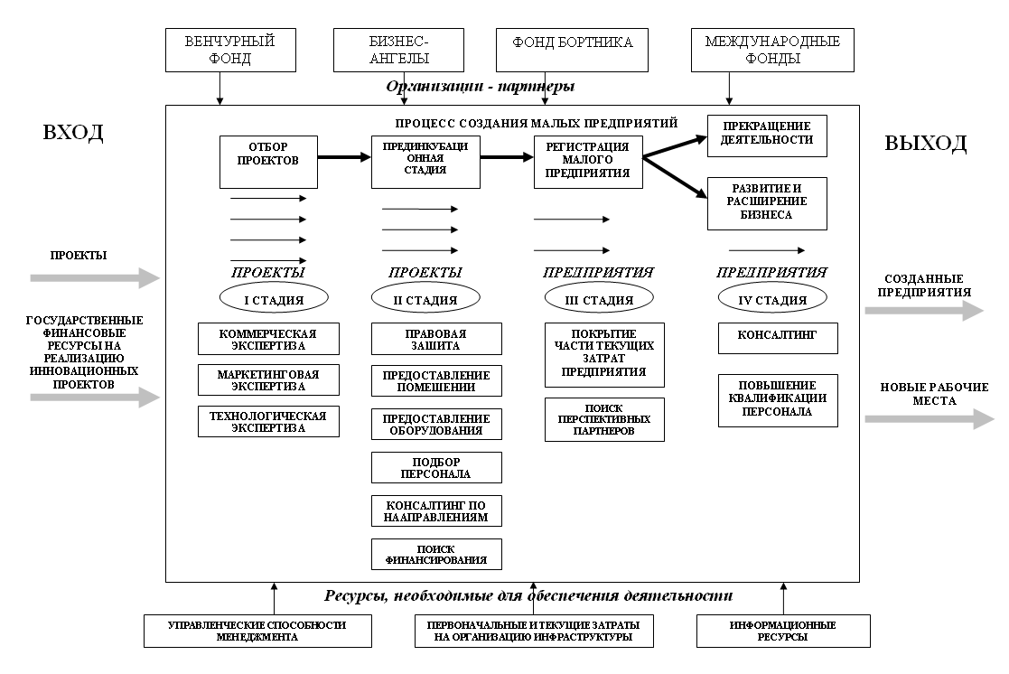
Рис. 1 Модель организации инфраструктуры реализующей функцию создания малого наукоемкого предприятия
региона. Так, результатом реализации процесса «создания малого наукоемкого предпринимательства» в рамках организации инфраструктуры является дополнительные рабочие места для местного населения, а также вновь созданные предприятия малого наукоемкого бизнеса в регионе. Именно по этой причине, организации инфраструктуры, выполняющие подобную функцию - являются инструментом региональной политики, поскольку зачастую реализация данного процесса невозможна, без государственной поддержки, так как является недоходной в плане получения коммерческой выгоды, но особенно значимой для развития экономики территории.
Соответственно, столь детальное разложение процесса создания малого предприятия позволяет увидеть эффективность реализации подобной функции на уровне региона, сопоставить уровень потребляемых организацией инфраструктуры ресурсов с полученным результатом, отследить в случае неэффективной работы на каком конкретном этапе проявляется «узкие места», которые могут быть выражены в нерациональном структурировании предлагаемых услуг либо ресурсов, сопровождающих данный процесс, и, наконец, внести коррективы на уровне органов власти в случае необходимости.
Другой значимой функцией является - коммерциализация результатов научной деятельности, которая реализуется, в рамках объектов инфраструктуры, действующих, как в качестве структурного подразделения в образовательных и научных учреждениях, так и самостоятельных организаций (рис. 2). Так, несмотря на схожесть оказываемых услуг объектами инфраструктуры при реализации данной функции с услугами, предоставляемыми при осуществлении функции «создания малых предприятий», тем не менее, результат и структура процесса значительно отчаются от предыдущего.
Так, можно выделить следующие особенности предлагаемой модели организаций инфраструктуры, реализующих функцию «коммерциализация результатов научных знаний»:
- Принцип разделения ресурсов применяется подобный тому, который использовался в 1 модели. Однако в качестве ресурсов, необходимых для реализации функции здесь предлагается использовать любой результат научной деятельности, имеющий потенциальную коммерческую перспективу, начиная от идеи, и заканчивая технологически завершенной разработкой.
- Структуру процесса коммерциализации результатов научной деятельности можно представить следующим образом:
- Отбор исследований, которые имеют рыночный потенциал.
- Определение стратегии коммерциализации будущей разработки
- Создание опытного образца.
4. Маркетинг опытного образца.
5. Оформление интеллектуальной собственности.
6. Заключение лицензионных соглашений.
III. Учитывая, что процесс коммерциализации направлен на реализацию значительного научного потенциала, накопленного в стенах вузах и НИИ, к результатам относятся: факт продажи патентов в форме заключенных лицензионных соглашений, а также большое количество самих патентов, полученных с помощью организаций инфраструктуры как накопленный научно-технический потенциал для дальнейшей работы. Как можно заметить из рисунка №№№, немаловажным является наличие различных бизнес - партнеров, выполняющих функцию потенциальных и реальных потребителей, причем взаимодействие и ними происходит не только на последнем этапе, но и на первом, когда организация инфраструктуры берет на себя задачу исследований потенциального рынка научных идей, с тем, чтобы направить разработчиков в сторону корректирования направления научных исследований и создания продукта, необходимого потребителю.

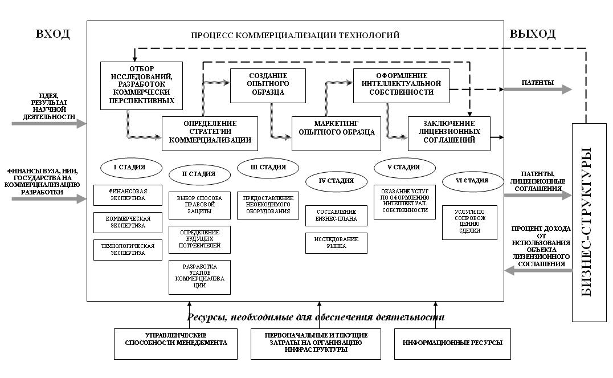
Рис. №№№ Модель организации инфраструктуры реализующей функцию коммерциализации результатов научных знаний
IV. Кроме того, процесс, обозначенный на рисунке №№№, может носить не только линейный характер и последовательно реализовываться, вполне допустимо отсутствие той либо иной стадии, в зависимости от степени технологической завершенности разработки, а также уровня её правовой охраны. Так, например, если в организацию инфраструктуры поступает разработка, представляющая собой готовый коммерческий продукт, уже имеющий своего правообладателя, соответственно все промежуточные стадии данного процесса становятся не востребованными, и следующей стадией после определения стратегии коммерциализации становится стадия продажа лицензионного соглашения.
Следующая функция инновационной инфраструктуры, выраженная в форме оказания услуг бизнесу, направленных на восполнение недостающих компетенций с целью формирования, таким образом, дополнительных конкурентных преимуществ может быть выражена непосредственно через модель процесса оказания услуги. Учитывая специфику процесса оказания услуги (одномоментность оказания и потребления услуги), в нем невозможно выделить определенные стадии, поэтому модель организации, реализующей обозначенную функцию, значительно отличается от рассматриваемых выше двух моделей (рис. 3).
Таким образом, можно выделить следующие, отличающие данную модель особенности:
I. Внутри процессора в предлагаемой модели представлено не столько детальное описание каждой его стадии (в силу названных выше причин), сколько перечень услуг, оказываемых организацией инфраструктуры различным фирмам, в целях усиления их конкурентных позиций на рынке, причем услуги классифицируются в зависимости от стадии жизненного цикла предприятия. В модели сознательно не отражен спектр услуг, оказываемый предприятиям на стадии создания, поскольку это особый процесс, который был описан в предыдущей схеме. Кроме того, заключительная стадия развития предприятия предполагает несколько возможностей дальнейшей эволюции предприятия: либо банкротство и ликвидация, либо вероятностью дальнейшего функционирования, но по новой траектории.
Подобный подход особенно значим в рамках реализации региональной политики по развитию малого бизнеса, поскольку в данном случае при параллельном статистическом наблюдении не только организаций инфраструктуры, но и малых предприятий, можно отследить динамику развития последних, проанализировать процесс перехода фирм из одной категории в другую (от малых к средним, и от средних к большим), с целью выявления барьеров, возникающих по мере функционирования инновационных предприятий, которые можно преодолеть через создание подобных организаций инфраструктуры. Соответственно, данная функция инфраструктуры – одна из наиболее значимых, учитывая приоритеты и направления экономического развития региона.
II. Так как на входе и выходе в данном процессе находятся предприятия и их потребности, входными параметрами помимо ресурсов, необходимых для обеспечения деятельности инфраструктуры, является инновационный потенциал предприятия, который меняется в зависимости от получаемых от организации инфраструктуры услуг. Причем под инновационным потенциалом предприятия будем понимать определение, используемое в работе []. Так, инновационный потенциал предприятия - это совокупность:
- продуктов, находящихся на стадиях разработки, освоения или расширения производства;
- возможностей финансовых, технологических, научно- технических и кадровых создавать, производить и совершенствовать продукцию (другими словами ресурсную обеспеченность предприятия);
- умений организовать разработку, производство, продажу товаров, лучших, чем у конкурентов.

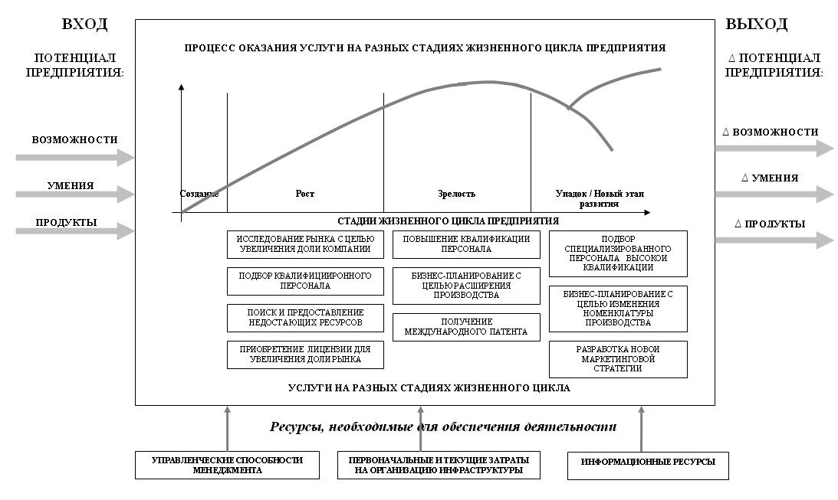
Рис. №№№ Модель организации инфраструктуры, реализующей функцию восполнения необходимых компетенций бизнеса через процесс оказания услуги
Таким образом, на выходе в данной модели будет измененный, в пользу увеличения, инновационный потенциал предприятия.
III. Кроме того, подобные организации инфраструктуры, реализующие вышеозвученную функцию, зачастую являются самостоятельными компаниями, работающими на рынке и получающими доход, что отличает их от остальных организаций инфраструктуры, выполняющих другие функции, которые едва могут выйти на уровень самообеспечения. Поэтому, учитывая, что инновационная инфраструктура является инструментом реализации региональной политики, функциями регулирующих органов в данном случае будет необходимость выявления конкретных барьеров при развитии малого и среднего бизнеса, и создания за счет части государственных средств, либо стимулирования к созданию за счет частных инвесторов подобных организаций, помогающих данные барьеры ликвидировать.
Примером тому является организация инфраструктуры «Томский центр содействия инновациям», который был создан на средства федерального бюджетнго гранта, и целью которого было содействие развитию малого инновационного предпринимательства путем оказания необходимых консалтинговых услуг. Так, на сегодняшний момент, процент государственного финансирования не превышает 5%, а остальные средства центр зарабатывает самостоятельно за счет оказания консалтинговых услуг в виде бизнес-планирования, а также ведения образовательный деятельности в форме проведения тренингов для различных инновационных компаний.
Другим объективным примером является томская ассоциация «Технопарк», которая первоначально создавалась на полном государственном обеспечении как структура, предоставляющая офисные и выставочные помещения малым компаниям, у которых была серьезная проблема при продвижении своих разработок, путем, в том числе, организации различных выставок. Так, на сегодняшний день ОАО «Технопарк» является крупнейшим выставочным комплексом, через который ежегодно проходят более 100 компаний, функционирующим с высоким уровнем доходности и без необходимой государственной поддержки.
Таким образом, развитие организаций инфраструктуры, реализующих подобную функцию, является одной из приоритетных задач региональных органов власти, в целях стимулирования развития наукоемкого предпринимательства как источника формирования на территории экономики, построенной на знаниях.
Подводя итог, можно отметить, что подобное разложение подсистемы «инновационная инфраструктура» по функциям, реализуемым отдельными организациями инфраструктуры, является эффективным способом для формирования алгоритма управления данной подсистемой, а также инновационной системой в целом на региональном уровне. Кроме того, предложенный функциональный синтез позволяет сконструировать обобщенную модель подсистемы «инновационная инфраструктура», реализующую стратегически значимые для региона задачи, а также сформировать методику мониторинга и оценки не только обобщенной модели, но и конкретного объекта инфраструктуры в зависимости от реализуемых функций.
Таким образом, объединяя в единую систему все организации инфраструктуры, действующие в регионе, и группируя их, как было предложено выше по функциональному признаку, получаем модель инновационной инфраструктуры как подсистемы региональной инновационной системы (рис. 4), используя принцип формирования, предложенный в главе 1 данной работы при
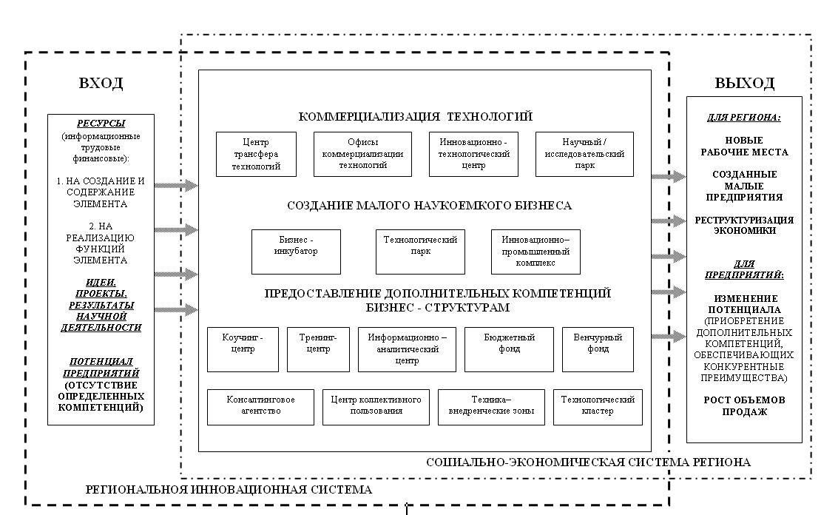
Рис. 4 Модель инновационной инфраструктуры как подсистемы региональной инновационной системы
создании модели региональной инновационной системы, а именно: комбинирование двух моделей – структурной и модели «черного ящика».
Следовательно, в предложенной модели инновационной инфраструктуры отражены ресурсные потоки, необходимые для существования и реализации данной подсистемой своих функций, выявлены продукты деятельности данной системы, трансформирующиеся во внешнюю среду, причем под элементами внешней среды здесь понимаются социально – экономическая и инновационная системы региона, кроме того, внутри данной модели вместо цепочки процессов предлагается структурно–функциональная композиция, состоящая из отдельных организаций инновационной инфраструктуры, сгруппированных по функциональному признаку.
Так, на входе мы имеем структуру ресурсов, сгруппированных также по функциональному признаку, т.е. в первую группу ресурсов относятся те, без которых невозможно существования инновационной инфраструктуры, во вторую - в зависимости, от реализуемых организациями инфраструктуры, функций. На выходе, благодаря предложенной модели, можно оценить значимость данной подсистемы для региона, путем определения количества созданных наукоемких предприятий и дополнительно созданных рабочих мест по сферам экономики на территории, кроме того, применяя подобный анализ в динамике, можно сделать вывод - насколько изменилась структура промышленного и сервисного секторов экономики в результате функционирования организаций инфраструктуры в пользу увеличения наукоемкого и научно-образовательного сектора. Также появляется возможность определить изменение потенциала инновационных предприятий, выраженного как в увеличении объема продаж за счет оказанных организациями инфраструктуры услуг, так и в повышении качества, владеющих предприятиями, ресурсов.
Однако, для оценки эффективности функционирования подсистемы «инновационная инфраструктура» необходимо, на наш взгляд, проанализировать систему институциональных взаимосвязей данной подсистемы с остальными подсистемами в региональной инновационной системе (рис. 5).
Анализируя предложенную схему взаимосвязей подсистемы «инновационная инфраструктура» с другими подсистемами региональной инновационной системы, можно выделить следующую структуризацию оных:
- С подсистемой «Органы власти» наблюдается прямое взаимодействие, что легко объяснить, поскольку организации инфраструктуры являются инструментом реализации региональной политики, соответственно позволяет реализовать определенные, поставленные перед ней задачи по развитию региона, с другой стороны, от органов власти инфраструктура получает нормативно-правовое, финансовое обеспечение своей деятельности, а также возможность участие различного рода федеральных и региональных программах и грантах.
- Через подсистему «Образования», организации инфраструктуры решают проблемы с кадровым обеспечением, а со своей стороны являются необходимыми площадками баз практик для подготовки трудовых ресурсов в рамках образовательного процесса, кроме того источником квалифицированных сотрудников, участвующих в учебной деятельности.
- Наиболее существенная взаимосвязь наблюдается при формировании отношений с научным сектором инновационной системы, поскольку развитие инновационной деятельности невозможно без функционирования науки, так как она является первым звеном в инновационной цепочке. С другой стороны, инфраструктура призвана способствовать развитию необходимой кооперации науки с промышленностью, без чего не возможно построение экономики, основанной на знаниях.
- Что касается сферы малого, среднего и крупного бизнеса, то в данные участники инновационного процесса являются основными потребителями услуг инфраструктуры, и кроме этого, обеспечивают инфраструктуру необходимой информацией, способствуя тем самым более эффективной реализации инфраструктурой своих функций.
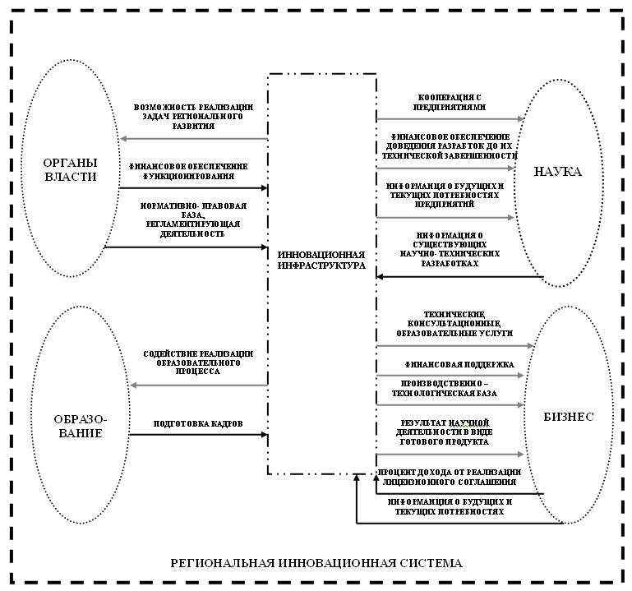
Рис. 5 Структура взаимосвязей подсистемы «инфраструктура» с другими подсистемами региональной инновационной системы
Таким образом, подводя итог, можно отметить, что предложенная модель подсистемы «инновационная инфраструктура» является концептуальной основой для формирования механизма мониторинга и оценки деятельности последней, что позволит:
- оценить эффективность функционирования существующих организаций инфраструктуры
- выявить пробелы на рынке оказания услуг инновационному бизнесу
- скорректировать региональную политику в данном направлении
- а также заложить основу для формирования на территории экономики, основанной на знаниях.

Список литературы:
1. Основные направления политики Российской Федерации в области развития инновационной системы на период до 2010 года
2. Межведомственной и региональной программе формирования и развития инновационной инфраструктуры на 2004-2006 годы
3.Закон Томской области от 2 июня 1999 года N 13-ОЗ
«Об инновационной деятельности в Томской области»
4. Солдатов А.А. Механизмы инновационного развития экономики и коммерциализации технологий//Инновационные процессы и социально-экономическое развитие. – М., 2004. – вып. 2. – с. 281 – 291
5. Информационно-аналитический бюллетень № 64 сентябрь 2004г. «Роль научных и инновационных фондов в развитии национальных инновационных систем»/под редакцией И.В. Карзанова
6. Н.З. Мазур, М.П. Левина. Инфраструктура создания и использования интеллектуальной собственности на региональном уровне. Инновации
7. Емина Н.В. «Инфраструктурное обеспечение инновационного развитие на примере регионов Приволжского федерального округа». Диссертационное исследование на соискание степени кандидата экономических наук, Казань, 2002
8. Уланова Ж.Ю. Теоретические основы формирования и развития инновационной структуры . - СПб: Изд-во СПбГУЭФ, 2004г. – 1,0 п.л.
9. Межведомственная программа «Разработка и реализация модели территории инновационного развития на примере Томской области». Результаты 2002-2005 годов, Томск 2006

